
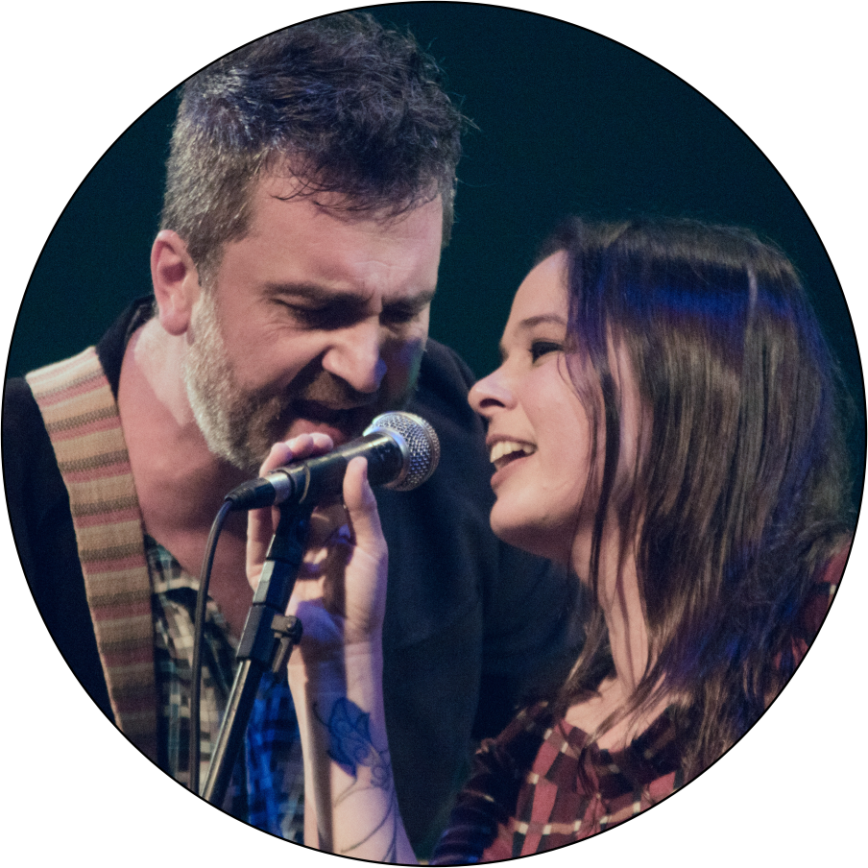

Tita Sachet e Rafa Gubert são músicos há mais de 20 anos.
Naturais de Caxias do Sul, trabalham juntos desde 2004 apresentando um dos acústicos de maior referência em Caxias do Sul e Serra Gaúcha.
Durante esta longa trajetória, sua proposta de show acústico se definiu pela linha pop rock, com lindas canções nacionais e internacionais de diferentes épocas.
Com sua abordagem espontânea, Tita e Rafa envolvem a plateia com seu show e propiciam momentos descontraídos, emocionantes, alegres e encantadores.
Característica forte da dupla é a harmonia das duas vozes e o violão do Rafa, que tem na batida a riqueza sonora de uma banda inteira.
Acompanhados por baterista, ou plugados com banda completa, a dinâmica do show é contagiante.
Além do show acústico, participam como solistas em vários espetáculos das Orquestras: Sinfônica da UCS, Municipal de Sopros de Caxias do Sul, Unisinos/Anchieta, OSPA, Sinfônica de Gramado, Orquestra Municipal de Garibaldi, de Veranópolis, Orquestra Jovem da Fundação Marcopolo...
Dentre os vários projetos em que estão envolvidos, destacam-se o Projeto Elegance com clássicos do Jazz e um trabalho em conjunto com a Companhia Acústica com formação de cordas (violino, cello...) e vozes.
Durante suas vidas profissionais, juntos ou separadamente atuaram em diferentes trabalhos musicais (bandas, shows, participações em cd’s, festivais, trilhas sonoras...) nacional e internacionalmente tendo como forte referência dessa trajetória as bandas Akashic (Rafa) e Fall Up (Tita). Fruto do trabalho dessa dupla, também o CD Divisível por Tr3s foi produzido em 2005.
Inúmeras vezes foram intérpretes dos temas da Festa Nacional da Uva e cantores nos shows festivos em Caxias do Sul (Natal, Reveillon, etc) e em outros municípios do RS.
Em 2019 produziram e apresentaram um show comemorativo aos seus 15 anos de dupla com lotação esgotada na Casa da Cultura em Caxias.
Em 2021 gravaram suas novas músicas autorais, o álbum NOSSOSSON que já está disponível em todas as plataformas de streaming e download.

